**「第6回 かまいし百円市」の出店者を募集します**

釜石まちづくり（株）では、2024年6月23日（日）に「第6回かまいし百円市」を開催します。販売商品を全て100円とするフリーマーケットやバザーのような形態で、“100円均一フリマ”と言ったイメージです。

例えばこのような商品の出品を想定しています・・・

リユース可能な子供用品、持て余してしまったお歳暮や引き出物の中身、まだまだ使えるおもちゃ、ダブったガチャガチャ、ちょっとしたコレクションアイテム、端数が残ってしまったパック商品、かつての趣味の名残、ハンドメイドグッズに変身する素材たち、野菜やお菓子・・・などなど、価格を100円として頂ければ、一部の取扱い禁止商品以外は何でもＯＫです。

全て100円ということで、出店される皆様にとっては大きな販売益には繋がりにくいかもしれませんが、以下のような点に意義を見出して下さる皆様のご出店を募集いたします。

・リユースの促進による社会活動的意義

・みんなで出店する楽しさ

・街の賑わいの場づくり　　など

各種サークル活動などのグループをはじめ、社会福祉法人やNPO等の社会活動団体、町内会やクラブ・少年団活動等の地域活動の一環として、学校や幼稚園・ＰＴＡや保護者会の催しとしてなど、皆様のご出店をお待ちしています（個人での出店も可能です）。

**【開催概要】** **「第6回 かまいし百円市」**

日　時： 2024年6月23日（日）11:00～15:00

　　　　 (近隣のイベントとの相乗効果を図るため、これまでよりも開催時間を後ろにずらしています。)

場　所： 釜石市民ホールTETTO・ホール前広場

主　催： 釜石まちづくり（株）

キャッチコピー： 「100円握ってお宝さがし！」

◇同日、会場隣接の施設では下記のイベントも開催予定です。

・陸上自衛隊東北方面音楽隊コンサートin釜石 (釜石市民ホールTETTO)

・映画上映会「CINE PIT」(釜石PIT)

※詳細については釜石情報ポータルサイト「縁とらんす」イベントページ等での情報更新をお待ちください。

**＜出店の基本条件＞**

◎全ての商品を100円（税込）で販売すること

※この基本ルールを遵守頂けない場合は当日でも出店中止となりますのでご注意下さい

◎ 50個以上の商品をご用意頂けること（多い分には大歓迎！）

◎「出店について」の要件を遵守頂けること

・参加可能枠を超えるご応募があった際は抽選とさせて頂きます

・チャリティ活動（売上は○○へ寄付、○○を支援、教育や社会福祉活動資金に充当）が

伴う場合は、条件により別枠での出店が可能ですのでご相談下さい

**＜出店について＞**

◆物品の販売以外のサービスを商品として提供することはできません

（マッサージ、ヘアカット、診断、占いなど　※縁日等に類するものや主催者が要請したものは除く）

◆出店料は500円となります

◆出店スペースの広さは、幅2～2.5ｍ×奥行1.5～2ｍを目安に調整させて頂きます

また、販売台、シート、釣銭等は各自でご準備下さい（主催者による両替には限りがあります）

※販売台について、各出店者ごとに以下のイメージのような簡易な台を1つずつお貸出し予定

です。ご参照いただき、物量に合わせて必要な場合は各自お持ち込みにてご対応ください。

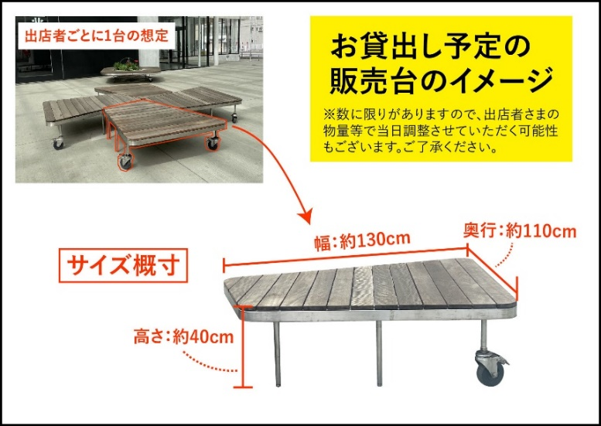

◆会場は屋外となりますので、各自で出店時の気候対策等をお願いします

◆出店者には、釜石大町駐車場の24時間駐車券（通常800円）を500円にて斡旋いたします

（団体の場合は駐車台数分の購入ＯＫ）

◆ペット等を同伴しての出店は禁止です（介助犬等を除く）

◆火器の使用や発電機の持込みは禁止です

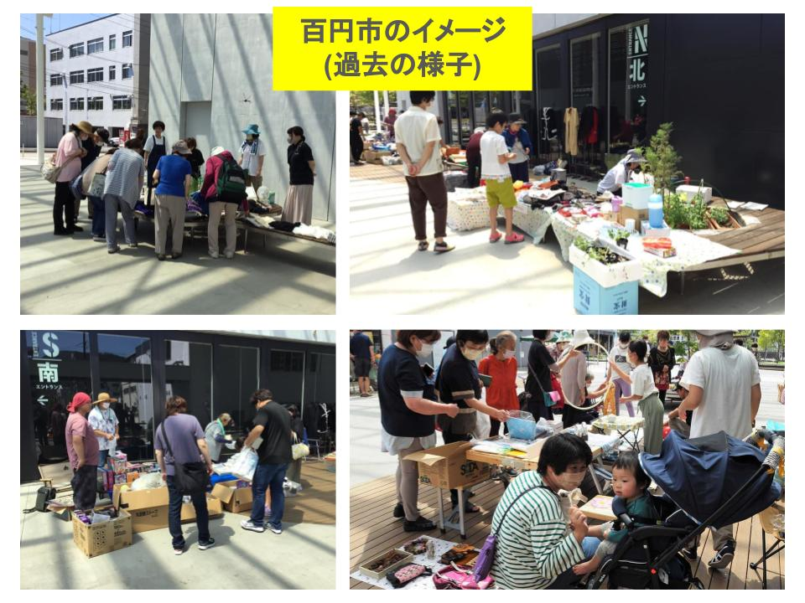

**＜取扱い禁止商品＞**

以下の商品の取扱い及び取引は禁止といたします

生鮮食品など衛生管理上好ましくない物、その場で調理提供する飲食品(キッチンカーを除く)、  
ペット等の生き物、偽造品や盗品など法律に抵触する商品、受発注や目録を介しての後日取引を前提とした商品、取扱い資格の必要な危険物や薬品（有資格者でも不可）、公序良俗に反する物、大量の火薬類、再販売やオークション等への出品を前提とした取引

※大量の酒類を取り扱う場合は事前にご相談ください

※この他、主催者が不適切と判断した商品については取扱いを中止頂く場合があります

**＜出店の申し込み方法＞**

出店に関しての各種事項（開催概要、基本条件、出店について、取扱い禁止商品）を必ずご確認・ご理解のうえ、出店申込書を記入して釜石まちづくり（株）までお申込み下さい。

●釜石まちづくり（株）の社員によるご紹介やご案内による場合は直接担当社員まで

●それ以外の場合は、下記のいずれかの方法でご送付ください

・**釜石まちづくり（株）FAX**： **0193-27-8331**

・**担当者メールアドレス**： [**s-ito@kamaishi.co.jp**](mailto:s-ito@kamaishi.co.jp) **(伊藤)**  
※FAXやメールでのお申込みが難しい場合は「釜石情報交流センター(釜石市大町1丁目1−10)」の受付にお越しいただき、出店申込希望の旨をお伝えください。

**申込み締切　2024年6月2日（日）**

問合せ等については、同様に担当社員にご連絡いただくか、

釜石まちづくり（株）TEL ＜0193-22-3607＞ までお願いします。

以上

釜石まちづくり（株）　ＦＡＸ　０１９３－２７－８３３１

　かまいし百円市　出店申込書

**百円市　開催日　：　2024年6月23日 （日）**

出店に関する各種事項（開催概要、基本条件、出店について、取扱い禁止商品、等）

を確認・理解のうえ、以下の内容にて「かまいし百円市」への出店を申込みます。

□ ← 必ずチェックをお願いします

**出店者（団体）名**

　　　　　　　　　　　　　　　　　　　　　　　　　　　　　　　　　　　　　　　　参加（店頭人員）予定人数　　　　　　　　人

**担当者氏名　　　　　　　　　　　　　担当者住所**

**担当者連絡先**

　　（携帯番号）　　　　　　　　　　　　　　　　　　　　　（メールアドレス）

**出店理由**（目的などがあればご記入下さい）

**主な取扱い商品**（おおよそのイメージで、カテゴリー等を記載いただく形で構いません）

**その他の取扱商品**（おおよそのイメージで、カテゴリー等を記載いただく形で構いません）

**その他**（何かあればご記入下さい）

※出店団体名、担当者苗字、主な取扱い商品は、チラシやＳＮＳなどでの広報に表示する場合があります

※今後の連絡は、住所への文書発送、電話、メール等にて進めさせて頂きます